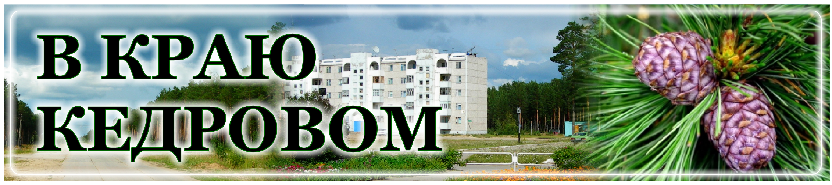
В КРАЮ КЕДРОВОМ
№37 (1700) 14 сентября 2023 г.
1
Газета г. Кедрового
№37 (1700) четверг, 14 сентября 2023 г.

17 ÑÅÍÒßÁÐß - ÄÅÍÜ ÐÀÁÎÒÍÈÊÎÂ ËÅÑÀ

Уважаемые работники и ветераны лесной отрасли!
Поздравляем вас с профессиональным праздником - Днем работников леса!
Наш регион занимает одну из лидирующих позиций по лесному потенциалу в Сибири. Лесная отрасль обеспечивает экологическую безопасность и является весомой составляющей экономики Томской области.
Могущество сибирской тайги - это отражение силы и мужества тысяч людей, тех, кто участвует в рациональном использовании лесных ресурсов, способствует их восстановлению и преумножению. Тысячи километров лесных дорог пройдено вами во благо развития региона.
В этом году произошел качественный рывок в одной из главных миссий отрасли - восстановлении лесов. Все больше и больше ответственных лесополь- зователей присоединяются к воспроизводству лесов.
Благодарим вас за верность традициям и преемственность поколений, за то, что продолжаете династии профессионалов, передаете знания и опыт молодым лесоводам.
Желаем всем работникам леса крепкого здоровья, стабильности, процветания, оптимизма и благополучия!
Губернатор Томской области Владимир МАЗУР
Председатель Законодательной Думы Томской области Оксана КОЗЛОВСКАЯ

Уважаемые работники и ветераны лесной отрасли!
Поздравляем вас с профессиональным праздником!
Лес - это бесценный природный дар. Он является основой экологического благополучия и здоровья населения. Сохранение, приумножение, бережное и рациональное использование этого бесценного достояния - ваша ответственная работа. Ведь от того, сумеем ли мы сберечь богатства природы, зависит благополучие и будущих поколений.
Выражаем благодарность всем, кто неустанно трудится в охране и защите лесного комплекса, восстанавливает и бережет бесценный экономический и экологический, духовный и эмоциональный ресурс, спасает его от пожаров и контролирует его рациональное использование.
Желаем больших успехов в работе, выполнения всех поставленных задач, крепкого здоровья, счастья, добра и благополучия!
Мэр города Кедрового Н.А. СОЛОВЬЕВА
Председатель Думы города Кедрового Л.В. ГОЗА

ÏÐÎ ÊÀÍÀÒÍÓÞ ÄÎÐÎÃÓ È ÁÀÒÓÒ
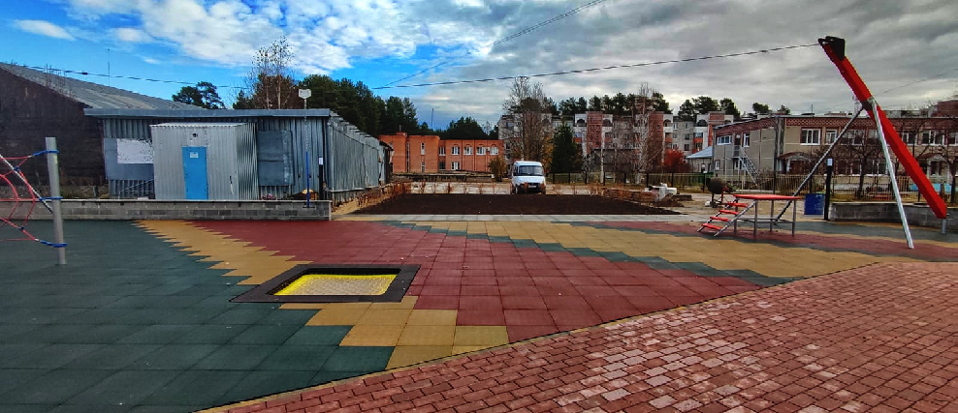
На общественной территории "ДивоКедр", благоустраиваемой
в 1 микрорайоне города в рамках программы "Формирование комфортной городской среды", установлены такие малые архитектур- ные формы, как канатная дорога и встраиваемый батут.
Канатная дорога - забава многих поколений. Это современный, модный и динамичный элемент паркового оборудования. Канатная дорога представляет собой устойчивую конструкцию, обеспечива- ющую безопасные условия для занятий спортом на свежем воздухе. Благодаря мягкой сидушке ваше времяпрепровождение с этой канатной дорогой станет ещё комфортней.
Канатная дорога предназначена для детей от 5 до 12 лет и массой
не более 70 кг. Не допускается нахождение на канатной дороге одновременно более 1 человека, а детей до 7 лет - без
присмотра сопровождающего. Недопустимо раскачивать и кататься на канат- ной дороге из стороны в сторону, вниз головой.
Батут имеет квадратную форму и предназначен для детей от 3 до 12 лет. Благодаря батуту обеспечивается физическое развитие ребенка, координа- ция движения, преодоление страха высоты, ловкость и смелость, чувство коллективизма в массовых играх.
Администрация города Кедрового убедительно просит родителей провес- ти беседы со своими детьми о возможном использовании данных малых архитектурных форм, учитывая их ограничительные предназначения по возрасту и весу ребенка. Администрация города Кедрового

ÈÍÔÎÐÌÈÐÓÅÌ ÍÀÑÅËÅÍÈÅ
Губернатором Томской области от 31.08.2023 г № 247-р внесены изменения в распоряжение от 18.07.2023-р
"Об утверждении лимита добычи охотничьих ресурсов на период с 1 августа 2023 года до 1 августа 2024 года на территории Томской области", в которых изложены квоты добычи охотничьих ресурсов
для каждого охотничьего угодья определенного вида охотничьих ресурсов.
КВОТЫ ДОБЫЧИ ОХОТНИЧЬИХ РЕСУРСОВ ДЛЯ КАЖДОГО ОХОТНИЧЬЕГО УГОДЬЯ ОПРЕДЕЛЕННОГО ВИДА ОХОТНИЧЬИХ РЕСУРСОВ, В ОТНОШЕНИИ КОТОРОГО УСТАНАВЛИВАЕТСЯ ЛИМИТ ДОБЫЧИ В ТОМСКОЙ ОБЛАСТИ
НА ПЕРИОД С 1 АВГУСТА 2023 ГОДА ДО 1 АВГУСТА 2024 ГОДА
Квоты добычи охотничьих ресурсов Лось
(вид охотничьих ресурсов) в Томской области
(г. Кедровый)
на период с 1 августа 2023 года до 1 августа 2024 года

№ п/п | Наименование муниципальных образований (районы, округа), охотничьих угодий | Площадь категорий среды обитания охотничьих ресурсов охотничьего угодья, на которую определялась численность вида охотничьих ресурсов, тыс. га | Численность охотничьих ресурсов, от которой устанавливалась квота (объем) добычи, особей | Устанавливаемая квота добычи,  особей
 |  |  |  | Всего | В том числе:
 |  |  |  |  | взрослые животные (старше 1 года) |  | до 1 года
 |  |  |  |  | самцы во время гона | без разделения по половому признаку
 | Закрепленные охотничьи угодья Кедровское городское общество охотников и рыболовов – подразделение ТРОО  «Томское облохотобщество» | 213,2 | 514 | 41
Администрация города Кедрового

ÓÂÀÆÀÅÌÛÅ ÆÈÒÅËÈ ÌÓÍÈÖÈÏÀËÜÍÎÃÎ ÎÁÐÀÇÎÂÀÍÈß "ÃÎÐÎÄ ÊÅÄÐÎÂÛÉ"

В соответствии с Федеральным законом от 27.07.2010
№ 210-ФЗ "Об организации предоставления государственных и муниципальных услуг", законом Томской области от 09.08.2007
№ 165-ОЗ "Об установлении порядка и нормативов заготовки гражданами древесины для собственных нужд", в целях реализации мероприятий проводимой Российской Федерации административной реформы, направленной на повышение эффективности деятельности органов исполнительной власти и органов местного самоуправления, доступности гражданам государственных и муниципальных услуг, качественного и своевременного их предоставления.
В соответствии с частью 5 статьи 6 .1 указанного
Федерального закона Администрация города Кедрового дважды в год в срок до 1июня и 1 ноября формирует списки граждан, нуждающихся в древесине для собственных нужд, и направляет его органу, уполномоченному на заключение до- говоров купли-продажи лесных насаждений. Заявление на включение в списки на заготовку древесины для нужд отопле- ния жилых помещений и ремонта объектов недвижимости необходимо подать до 01.11.2023 г. по адресу: Томская область, с. Пудино, ул. Октябрьская, д.9, в приемную Администрации города Кедрового. Телефоны для справок: 34-239, 35-535

Администрация города Кедрового

ÑÏÎÐÒ - ÍÎÐÌÀ ÆÈÇÍÈ

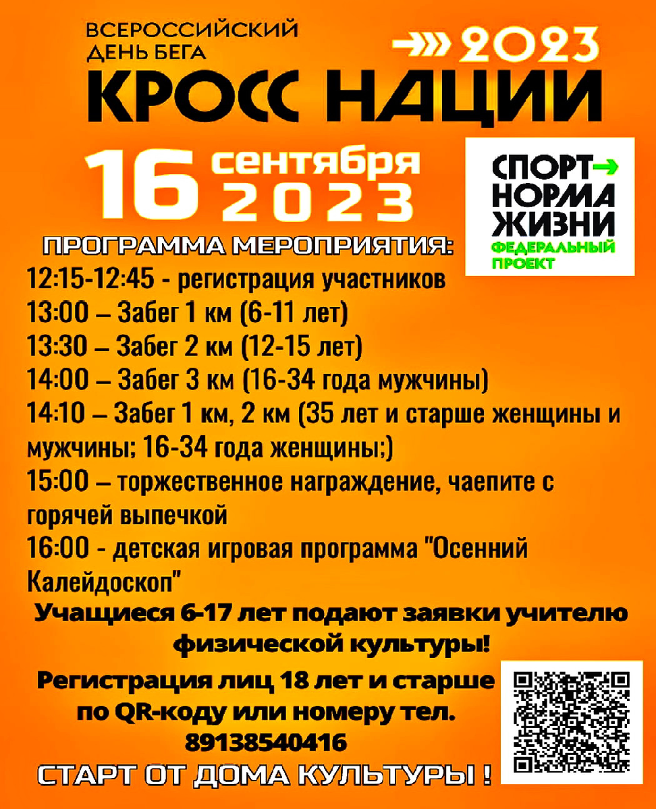
ÊÐÎÑÑ ÍÀÖÈÈ

Приглашаем всех-всех-всех на Всероссийский день бега "Кросс Нации-2023"
Соревнования пройдут на дистанциях 1, 2 и 3 км.
Учащиеся общеобразовательных учреждений (6 -17 лет) могут подать заявку на участие у учителя физической культуры своей школы.
Лица 18 лет и старше могут подать предварительную заявку через QR-код или в день проведения соревнования во время регистрации и инструктажа.
В рамках забега "Кросс нации" жела- ющие могут сдать нормы ГТО (испытания на выносливость). Для этого нужно заре- гистрироваться в электронной базе данных комплекса ГТО и получить уникальный идентификационный номер.
Прими участие в забеге!
Стань частью большого спортивного праздника!
Главный специалист МУ "Культура" Т.В. АНИСИМКОВА

×ÒÎ ÎÒÍÎÑÈÒÑß Ê ÒÊÎ?
В соответствии со статьей

К крупногабаритным отходам

1 Федерального закона от 24.06.1998 № 89-ФЗ "Об отходах производства и потребления" определено, что твердые комму- нальные отходы - отходы, образу- ющиеся в жилых помещениях в процессе потребления физичес- кими лицами, а также товары, утратившие свои потребительские свойства в процессе их использо- вания физическими лицами в жи- лых помещениях в целях удовлет- ворения личных и бытовых нужд. К твердым коммунальным отхо- дам также относятся отходы, обра-
зующиеся в процессе деятельности юридических лиц, индиви- дуальных предпринимателей и подобные по составу отходам, образующимся в жилых помещениях в процессе потребления физическими лицами (остатки пищи, товары потребления, бумага, стекло, пластмасса, предметы обихода, жестяные банки и крупногабаритные отходы).
(далее - КГО) относятся: мебель, бытовая техника, велосипеды, сантехника, окна и двери, отходы текущего ремонта. КГО размеща- ются на контейнерной площадке в месте сбора.
Отходы, образующиеся в про- цессе содержания зеленых насаж- дений (ветки, листва, древесные остатки), растительные отходы, об- разованные при уходе за древес- но-кустарниковыми посадками, не соответствуют определению ТКО, установленному Законом № 89-ФЗ, по основному признаку, так как яв-
ляются отходами, образованными вне жилых помещений.
Убедительно просим потребителей не размещать на кон- тейнерных площадках, предназначенных для сбора ТКО, отхо- ды, образовавшиеся на придомовых территориях при уходе за древесно-кустарниковыми посадками.
Администрация города Кедрового

ÌÓ «ÊÓËÜÒÓÐÀ»

ÍÎÂÛÉ ÊÎÍÊÓÐÑ ÄËß ÌÀÑÒÅÐÎÂ È ÔÀÍÒÀÇ¨ÐÎÂ

Осень - лучшее время для творчества! И за идеями
далеко ходить не надо. Достаточно прогуляться по улицам, пройтись по лесу, и образы возникнут сами собой. Начинайте творить уже сейчас, чтобы до 20 сентября успеть принять уча- стие в конкурсе декоративно-прикладного творчества "Лесное царство". Организатор конкурса - Дом культуры г. Кедрового.
Вы можете изобразить пейзаж, натюрморт, животных,
растения, грибы или создать что-то фантазийное. На конкурс принимаются рисунки, аппликации, панно, поделки, вышивка, то есть работы, выполненные в любых техниках и жанрах. Подробности - в положении.

С нетерпением ждём ваших творений!

- Общие положения

ÏÎËÎÆÅÍÈÅ

о проведении конкурса-выставки декоративно-прикладного творчества "Лесное царство"
3. Условия проведения Конкурса

  - Настоящее положение регули- рует проведение конкурса-выставки декоративно-прикладного творчества "Лесное царство" (далее Конкурс).
  - Организатором Конкурса явля- ется муниципальное учреждение "Культура". Адрес: 636615, Томская область, г. Кедровый, д. 61.
Контакты: Овсянникова Марина Алексеевна, художник декоратор ДК г. Кедрового, тел. 8 (913) 801-55-82, Mari.buti@yandex.ru
  - Конкурс проводится в Доме культуры г. Кедрового. Выставка пройдёт в фойе Дома культуры г. Кедрового.
  - Сроки проведения конкурса:
Работы принимаются с 8 сентября до 20 сентября 2023 года.
Сроки проведения выставки с 21 сентября до 1 октября 2023 года.

- Цели и задачи
Цель конкурса - привлечение внимания детей, подростков и взрослых к проблемам сохранения окружающей среды и к природным богатствам родного края.
Задачи:
- развитие творческих способностей детей и взрослых, их фантазии и воображения;
- привлечение интереса к природе и красоте родного края в муниципальном образовании "Город Кедровый";
- воспитание бережного и внимательного отношения к природе;
- усиление роли художественного творчества как средства экологического и гражданско-патриотического воспитания.
  - В конкурсе могут принять участие дети от 6 лет и старше, а также взрослые.
  - На Конкурс принимаются ав- торские и коллективные работы, от- ражающие любовь к родному краю и соответствующие теме Конкурса (пей- зажи, изображения животных, расте- ний, грибов, фантазийные образы).
  - Работы могут быть выполне- ны в различных жанрах и техниках изобразительного и декоративно- прикладного искусства (рисунки, аппликации, панно, поделки, вышив- ка и т.п.)
  - Работы принимаются в ДК г. Кедрового до 20 сентября 2023 г.
  - Количество работ от одного участника не ограничено.

- Порядок определения победителей
  - Состав жюри определяется организаторами Конкурса в составе не менее 3-х человек.
  - Итоги Конкурса подводит жюри после оценки всех представленных работ.
  - Победители (1, 2, 3 место) определяются в трёх возрастных категориях:
- 6-9 лет;
- 10-13 лет;
- 14 лет и старше.
  - Победителям Конкурса вручаются дипломы и сладкие призы. Остальные участники получают сертификаты.
  - Жюри имеет право присуждать специальные призы, присуждать не все призовые места, делить места между участниками.
МУ "Культура"

- ÑÅÍÒßÁÐß
Ï

ÎÍÅÄÅËÜÍÈÊ
05.00 Доброе утро 0+
09.00, 13.00, 16.00,
03.00 Новости
09.05 Антифейк 16+
09.45 Жить здорово!
16+
10.35 "Горячий лед". Фигурное катание. Открытие сезона. Произвольная программа 0+
11.40, 13.20, 23.50, 00.35, 01.15,
01.55, 02.35, 03.05, 03.15, 03.50
Подкаст.Лаб 16+
14.50, 18.00 Информационный
канал 16+
16.15 Давай поженимся! 16+
17.05 Мужское / Женское 16+
19.55 Куклы наследника Тутти 16+
21.00 Время
21.45 Т/с "УГРЮМ-РЕКА" 16+
22.45 Большая игра 16+

05.00, 09.30 Утро России
09.00, 14.30, 21.05 Местное
время. Вести-Томск
09.55 О самом главном 12+
11.00, 14.00, 16.00, 20.00 Вести
11.30, 17.30 60 минут 12+
14.55 Наши 12+
16.30 Малахов 16+
21.20 Т/с "СПАССКАЯ. НОВЫЕ СЕРИИ" 16+
23.25 Вечер с Владимиром Со- ловьёвым 12+
02.05 Т/с "ТАЙНЫ СЛЕД- СТВИЯ" 12+
03.45 Т/с "СЕМЕЙНЫЙ ДЕТЕК- ТИВ" 16+

04.50 Т/с "УЛИЦЫ РАЗБИТЫХ ФОНА- РЕЙ" 16+
06 .30 Утро. Самое
лучшее 16+
08.00, 10.00, 13.00, 16.00, 19.00,
23.35 Сегодня
08.25, 10.35 Т/с "ПЁС" 16+
13.25 Чрезвычайное происше-
ствие 16+
14.00 Место встречи 16+
16.50 За гранью 16+
17.55 ДНК 16+
20.00 Т/с "ПЕРВЫЙ ОТДЕЛ" 16+
22.15, 00.00 Т/с "НАПАРНИКИ"
16+
00.55 Т/с "ВИРУС" 16+
03.15 Т/с "ГЛАЗА В ГЛАЗА" 16+

- ÑÅÍÒßÁÐß
Â

ÒÎÐÍÈÊ
05.00 Доброе утро 0+
09.00 , 13.00, 16.00,
03.00 Новости
09.05 Антифейк 16+
09.45 Жить здорово! 16+
10.35, 13.20, 18.00 Информа-
ционный канал 16+
16.15 Давай поженимся! 16+
17.05 Мужское / Женское 16+
19.55 Куклы наследника Тутти 16+
21.00 Время
21.45 Т/с "УГРЮМ-РЕКА" 16+
22.45 Большая игра 16+

23.50 Ко Дню оружейника. "Ог- невое превосходство Аркадия Шипунова" 12+
00.55, 01.35, 02.10, 02.50, 03.05,
ÏÐÎÃÐÀÌÌÀ
ÑÅÍÒßÁÐß ÒÂ
18 - 24
03.30, 04.05 Подкаст.Лаб 16+
05.00, 09.30 Утро России
09.00, 14.30, 21.05 Местное
время. Вести-Томск
09.55 О самом главном 12+
11.00, 14.00, 16.00, 20.00 Вести
11.30, 17.30 60 минут 12+
14.55 Наши 12+
16.30 Малахов 16+
21.20 Т/с "СПАССКАЯ. НОВЫЕ СЕРИИ" 16+
23.25 Вечер с Владимиром Со- ловьёвым 12+
02.05 Т/с "ТАЙНЫ СЛЕД- СТВИЯ" 12+
03.45 Т/с "СЕМЕЙНЫЙ ДЕТЕК- ТИВ" 12+

04.50 Т/с "УЛИЦЫ РАЗБИТЫХ ФОНА- РЕЙ" 16+
06 .30 Утро. Самое
лучшее 16+
08.00, 10.00, 13.00, 16.00, 19.00,
23.35 Сегодня
08.25, 10.35 Т/с "ПЁС" 16+
13.25 Чрезвычайное происше-
ствие 16+
14.00 Место встречи 16+
16.50 За гранью 16+
17.55 ДНК 16+
20.00 Т/с "ПЕРВЫЙ ОТДЕЛ" 16+
22.15, 00.00 Т/с "НАПАРНИКИ"
16+
00.55 Т/с "ВИРУС" 16+
03.15 Т/с "ГЛАЗА В ГЛАЗА" 16+
- ÑÅÍÒßÁÐß
Ñ

ÐÅÄÀ
05.00 Доброе утро 0+
09.00, 13.00 , 16.00,
03.00 Новости
09.05 Антифейк 16+
09.45 Жить здорово!
16+
10.35, 13.20, 18.00 Информа-
ционный канал 16+
16.15 Давай поженимся! 16+
17.05 Мужское / Женское 16+
19.55 Куклы наследника Тутти 16+
21.00 Время
21.45 Т/с "УГРЮМ-РЕКА" 16+
22.45 Большая игра 16+
23.50, 00.35, 01.15, 01.55, 02.35,
03.05, 03.15, 03.50 Подкаст.Лаб
16+
05.00, 09.30 Утро России
09.00, 14.30, 21.05 Местное
время. Вести-Томск
09.55 О самом главном 12+

11.00, 14.00, 16.00, 20.00 Вести
11.30, 17.30 60 минут 12+
14.55 Наши 12+
16.30 Малахов 16+
21.20 Т/с "СПАССКАЯ. НОВЫЕ СЕРИИ" 16+
23.25 Вечер с Владимиром Со- ловьёвым 12+
02.05 Т/с "ТАЙНЫ СЛЕД- СТВИЯ" 12+
03.45 Т/с "СЕМЕЙНЫЙ ДЕТЕК- ТИВ" 12+

04.50 Т/с "УЛИЦЫ РАЗБИТЫХ ФОНА- РЕЙ" 16+
06 .30 Утро. Самое
лучшее 16+
08.00, 10.00, 13.00, 16.00, 19.00,
23.35 Сегодня
08.25, 10.35 Т/с "ПЁС" 16+
13.25 Чрезвычайное происше-
ствие 16+
14.00 Место встречи 16+
16.50 За гранью 16+
17.55 ДНК 16+
20.00 Т/с "ПЕРВЫЙ ОТДЕЛ" 16+
22.15, 00.00 Т/с "НАПАРНИКИ"
16+
00.55 Т/с "ВИРУС" 16+
02.30 Т/с "ГЛАЗА В ГЛАЗА" 16+
- ÑÅÍÒßÁÐß
×

ÅÒÂÅÐÃ
05.00 Доброе утро 0+
09.00, 13.00, 16.00,
03.00 Новости
09.05 Антифейк 16+
09.45 Жить здорово!
16+
10.35, 13.20, 18.00 Информа-
ционный канал 16+
16.15 Давай поженимся! 16+
17.05 Мужское / Женское 16+
19.55 Куклы наследника Тутти 16+
21.00 Время
21.45 Т/с "УГРЮМ-РЕКА" 16+
22.45 Большая игра 16+
23.50, 00.35, 01.15, 01.55, 02.35,
03.05, 03.15, 03.50 Подкаст.Лаб
16+
05.00, 09.30 Утро России
09.00, 14.30, 21.05 Местное
время. Вести-Томск
09.55 О самом главном 12+
11.00, 14.00, 16.00, 20.00 Вести
11.30, 17.30 60 минут 12+
14.55 Наши 12+
16.30 Малахов 16+
21.20 Т/с "СПАССКАЯ. НОВЫЕ СЕРИИ" 16+
23.25 Вечер с Владимиром Со- ловьёвым 12+
02.05 Т/с "ТАЙНЫ СЛЕД- СТВИЯ" 12+
03.45 Т/с "СЕМЕЙНЫЙ ДЕТЕК-
ТИВ" 12+

04.50 Т/с "УЛИЦЫ РАЗБИТЫХ ФОНА- РЕЙ" 16+
06 .30 Утро. Самое
лучшее 16+
08.00, 10.00, 13.00, 16.00, 19.00,
23.35 Сегодня
08.25, 10.35 Т/с "ПЁС" 16+
13.25 Чрезвычайное происше-
ствие 16+
14.00 Место встречи 16+
16.50 За гранью 16+
17.55 ДНК 16+
20.00 Т/с "ПЕРВЫЙ ОТДЕЛ" 16+
22.15, 00.00 Т/с "НАПАРНИКИ"
16+
00.55 Поздняков 16+
01.05 Мы и наука. Наука и мы 12+
01.55 Т/с "ГЛАЗА В ГЛАЗА" 16+
- ÑÅÍÒßÁÐß
Ï
ßÒÍÈÖÀ
05.00 Доброе утро 0+
09 .00, 13.00 , 16 .00
Новости
09.05 Антифейк 16+
09.45 Жить здорово!
16+
10.35, 13.20 Информационный
канал 16+
16.15 Давай поженимся! 16+
17.05 Мужское / Женское 16+
18.00 Вечерние новости
18.40 Человек и закон 16+
19.45 Поле чудес 16+
21.00 Время
21.45 Голос. Уже не дети 12+
23.45 Х/ф "ФАВОРИТКА" 18+
02.00, 02.40, 03.15, 03.55, 04.30,
05.05 Подкаст.Лаб 16+
05.00, 09.30 Утро России
09.00, 14.30, 21.15 Местное
время. Вести-Томск
09.55 О самом главном 12+
11.00, 14.00, 16.00, 20.00 Вести
11.30, 17.30 60 минут 12+
14.55 Судьба человека 12+
16.30 Прямой эфир 16+
21.30 Ну-ка, все вместе! 12+
00.10 Истории большой стра- ны 12+
01.10 Х/ф "КУКЛЫ" 12+

04.50 Т/с "УЛИЦЫ РАЗБИТЫХ ФОНА- РЕЙ" 16+
06 .30 Утро. Самое
лучшее 16+
08.00, 10.00, 13.00, 16.00, 19.00
Сегодня
08.25 Д/с "Мои университеты. Будущее за настоящим" 6+ 09.25, 10.35 Т/с "ПЁС" 16+
13.25 Чрезвычайное происше-
ствие 16+
14.00 Место встречи 16+
16.50 ДНК 16+
17.55 Жди меня 12+
20.00 Т/с "ПЕРВЫЙ ОТДЕЛ" 16+
22.00 Т/с "НАПАРНИКИ" 16+
00.00 Своя правда 16+
01.45 Квартирный вопрос 0+
02.40 Т/с "АГЕНТСТВО СКРЫ- ТЫХ КАМЕР" 16+

03.10 Т/с "ГЛАЗА В ГЛАЗА" 16+

- ÑÅÍÒßÁÐß
Ñ

ÓÁÁÎÒÀ
06.00 Доброе утро.
Суббота 0+
09.00 Умницы и умни- ки 12+
09.45 Слово пастыря
0+
10.00, 12.00 Новости
10.15 Наше всё 12+
11.05 Проуют 0+
12.15 Поехали! 12+
13.10 Концерт к 80-летию Мус- лима Магомаева (кат12+) (кат12+) 12+
14.55 Х/ф "ШКОЛЬНЫЙ ВАЛЬС"
12+
16.50 Памяти Сергея Пускепа- лиса. "Когда меня не будет..." 12+
18.00 Вечерние новости
18.20 Сегодня вечером 16+
19.55 Кто хочет стать милли- онером? 12+
21.00 Время
21.35 Памяти Сергея Пускепа- лиса. "А у нас во дворе..." 16+
23.35 Баста. Концерт в Лужни- ках (кат16+) (кат16+) 16+ 01.20, 02.00, 02.40, 03.20, 03.55,
04.30, 05.05 Подкаст.Лаб 16+
05.00 Утро России. Суббота
08.00 Местное время. Вести- Томск
08.20 Местное время. Суббота
08.35 По секрету всему свету 12+
09.00 Формула еды 12+
09.25 Пятеро на одного 12+
10.10 Сто к одному 12+
11.00, 14.00, 17.00, 20.00 Вести
11.50 В кругу друзей 12+
12.55 Доктор Мясников 12+
14.50 Парад юмора 16+
17.50 Привет, Андрей! 12+
21.00 Х/ф "ДОМ НА КРАЮ РАДУ- ГИ" 16+
00.35 Х/ф "ПРОСТИ" 12+
04.20 Х/ф "ЖЕНА ШТИРЛИЦА"
16+

04.50 Т/с "УЛИЦЫ РАЗБИТЫХ ФОНА- РЕЙ" 16+
07.25 Смотр 16+
08.00, 10.00, 16.00 Се-
годня
08.20 Поедем, поедим! 16+
09.20 Едим дома 0+
10.20 Главная дорога 16+
11.00 Живая еда с Сергеем Ма- лозёмовым 12+
12.00 Квартирный вопрос 0+
13.10 НашПотребНадзор 16+
14.20 Игры разумов 12+
15.00 Своя игра 12+
16.20 ЧП. Расследование 16+
17.00 Следствие вели... 16+
19.00 Центральное телевиде-
ние 16+
20.20 Секрет на миллион 16+
22.20 Ты не поверишь! 16+
23.25 Международная пилора-
ма 18+
00.15 Захар Прилепин. Уроки
русского 12+
00.45 Квартирник НТВ у Маргу- лиса 16+
ÊÀÊ ÏÎÄÏÈÑÀÒÜÑß ÍÀ ÃÀÇÅÒÓ
В отделениях связи или Онлайн
Как оформить подписку онлайн?
- Зайдите на сайт онлайн подписки podpiska.pochta.ru
- Выберите издание, воспользовавшись строкой поиска, поиском по темам или алфавиту.
- Оформите подписку, заполнив форму: вид и адрес доставки, фамилия и имя получателя.
- Оплатите подписку банковской картой онлайн.
- После оплаты на почту, указанную при регистрации, придёт электронный чек и уведомление с номером заказа.
- В личном кабинете вы можете отслеживать инфор- мацию о своих подписках: количество выходов, подпис- ной период. Когда подписной период подойдет к концу, продлите его, нажав кнопку "Продлить подписку".
* Узнать подробности можно у операторов "Почты России" или по номеру: 35-441.
02.10 Дачный ответ 12+
03.05 Т/с "ГЛАЗА В ГЛАЗА" 16+
- ÑÅÍÒßÁÐß
Â

ÎÑÊÐÅÑÅÍÜÅ
06 .00, 10.00 , 12 .00
Новости
06.10, 23.30, 00.10,
00.50, 01.30, 02.10,
02 .50, 03.25 , 04 .00
Подкаст.Лаб 16+
06.55 Играй, гармонь люби- мая! 12+
07.40 Часовой 12+
08.10 Здоровье 16+
09.20 Мечталлион 12+
09.40 Непутёвые заметки 12+
10.10 Жизнь своих 12+
11.05 Повара на колёсах 12+
12.15 Видели видео? 0+
13.50 Х/ф "ТЕГЕРАН-43" 12+
16.50 Х/ф "МУЖСКАЯ РАБОТА"
16+
18.00 Вечерние новости
19.00 Три аккорда. Финал 16+
21.00 Время
22.35 Д/ф "Огневое превосход- ство Аркадия Шипунова" 12+
ÊÀÊ ÏÎÄÀÒÜ ÎÁÚßÂËÅÍÈÅ Â ÃÀÇÅÒÓ?
Уважаемые читатели!
Чтобы разместить объявление
в газете «В краю кедровом», вам нужно:
- Оплатить объявление в отделении "Сбербанка России" (частное объявление "Куплю/Продам/Сдам", соболезнования, поздравления (одно четверостишье) и т.п. - 50 руб./1 номер; коммерческое объявление - 100 руб./ 1 номер). В кассе банка имеются квитанции с заполненными реквизитами.
- Принести квитанцию об оплате и ТЕКСТ ОБЪЯВЛЕНИЯ в редакцию газеты (здание школы, 2 этаж, кабинет редакции) ежедневно в рабочее время.
Тел. для справок: 35-115 (редакция), 35-187 (руководитель МУ «Культура»)
06.10, 02.15 Х/ф "ОТОГРЕЙ
МОЁ СЕРДЦЕ" 12+
08.00 Местное время. Воскре- сенье
08.35 Когда все дома 12+
09.25 Утренняя почта 12+
10.10 Сто к одному 12+
11.00, 17.00 Вести
11.50 Большие перемены 12+
12.50 Х/ф "НЕ СМЕЙ МНЕ ГО- ВОРИТЬ "ПРОЩАЙ" 12+
17.50 Песни от всей души 12+
20.00 Вести недели
22.00 Москва. Кремль. Путин 16+
22.40 Воскресный вечер с Вла- димиром Соловьёвым 12+
ÏÀÑÑÀÆÈÐÑÊÈÅ ÏÅÐÅÂÎÇÊÈ
ИП АКИМОВ М.М. "Каролина". Ежедневные пассажирские перевозки по маршруту Кедровый - Томск - Кедровый на микроавтобусе "ToyotaRegius". Выдаются билеты, электронные чеки. Цена билета взрослого 2200 рублей, детского - 2000 рублей. Предварительная запись по телефону диспетчера: 8-913-885-8231.
ИП "Верхунова Александра Георгиевна". Ежедневные пассажирские перевозки на а/м Газель по маршруту Томск - Кедровый - Томск. Выдаются билеты, электронные чеки. Стоимость проезда составляет 2200 рублей. Детям до 7 лет 2000 рублей. Телефон диспетчера: 8-913-800-0587.
На правах рекламы
01.30 Х/ф "ВЫБОР" 12+

04.45 Т/с "УЛИЦЫ РАЗБИТЫХ ФОНА- РЕЙ" 16+
06 .30 Центральное
телевидение 16+
08.00, 10.00, 16.00 Сегодня
08.20 У нас выигрывают! 12+
10.20 Первая передача 16+
11.00 Чудо техники 12+
11.55 Дачный ответ 12+
13.00 НашПотребНадзор 16+
14.05 Однажды... 16+
15.00 Своя игра 12+
16.20 Человек в праве с Анд- реем Куницыным 16+
17.00 Следствие вели... 16+
18.00 Новые русские сенсации 16+
19.00 Итоги недели
20.20 Ты супер! Суперсезон 6+
23.20 Звёзды сошлись 16+
00.55 Основано на реальных событиях 16+
03.30 Т/с "АГЕНТСТВО СКРЫ- ТЫХ КАМЕР" 16+
04.00 Т/с "ГЛАЗА В ГЛАЗА" 16+

ÌÓ «ÊÅÄÐÎÂÑÊÀß ÖÁÑ»

ÏÎ ÒÐÎÏÀÌ ÏÎÇÍÀÍÈß

Продолжаем публикацию литературных работ наших земляков - авторов МО "Город Кедровый", участников межрегионального заочного конкурса, посвящённого Году педагога и наставника.
Высокой оценки жюри в межрегиональном заочном конкурсе заслужила работа Нелюбиной Н.Г. Несмотря на то, что Надежда Григорьевна с наступлением пенсионного возраста выехала на постоянное место жительство в Томск, мы продолжаем её счи- тать кедровчанкой и сохранять тёплые дружеские связи.
ÈÍÒÅÐÍÀÒ
Когда я вспоминаю интернат, Сильнее начинает биться сердце, Здесь пролетело наше беззаботное, Нелёгкое, но милое всем детство.
Давно своё то зданье отработало, Площадки школьные пусты,
Но память в прошлое уверенно Наводит зыбкие мосты.
Жизнь в интернате - это наше детство и юность, потому вспоминаем мы об этом с грустью и теплотой. Невозвратная пора, в которую хочется вернуться ненадолго на какой-нибудь машине времени.
Начальную школу я закончила в своём поселке Рогалёво, а в пятый класс нужно было ехать в соседнее село Пудино, до которого было 18 км, и жить в интернате. О нём мы были наслышаны, это нас даже не пугало, потому что там уже жили и учились наши старшие сёстры или братья.
Интернат представлял собой длинное здание, в котором были несколько комнат-спален, столовая и кухня, раздевалка с умывальниками и прихожая, где можно было оставлять гряз- ную обувь и переобуваться. Комнаты были большие, человек на десять, потому что детей было много, изо всех окрестных деревень. Первый год братья и сёстры спали на одной крова- ти, не хватало места. Я тоже спала с сестрой Валей и завидо- вала тем, кто спал один.
Сначала было тяжело: непривычен распорядок, не хвата- ло мамы, в классах было очень много детей (не то что дома в малокомплектной школе), непонятны учителя. Я и учиться стала хуже, только в шестом классе выправилась. Вообще, о нашей адаптации никто не думал, выплывали сами. Нас не называли по именам, только по фамилиям, и в школе, и в интернате. Никто нас не жалел, не вёл душевные разговоры. Но не помню, чтобы кто-то плакал, просился домой. Терпели, приспосабливались, привыкали, забывали обиды. Потом стало легче.
Осенью приезжали в приподнятом настроении: куда посе- лят, с кем…, радовались предстоящим встречам. Помню всех девочек по именам, с кем пришлось пожить вместе за эти годы. Напрягали бесконечные дежурства. Сначала нужно было отдежурить неделю на кухне. Воспитатели формировали груп- пы из девочек и мальчиков разных возрастов, у всех были свои обязанности. Мальчишки кололи и носили дрова, возили воду из колодца во флягах на санках (в любую погоду). А мы чистили огромные бачки картошки, мыли посуду и пол. Самым прият- ным было разносить тарелки по столам во время обедов, а не нравилось больше всего мыть пол после них. Потом неде- лю - дежурство по коридору, который надо было мыть каждый вечер. Коридор был длинный и грязный к концу дня, да ещё умывальник (что такое швабры мы не знали). В комнатах тоже самообслуживание: помыть пол, вытереть пыль. Вечерами ходила комиссия, проверяла чистоту, ставила оценки, которые в виде цветных квадратиков заносились на Экран чистоты
(по-моему, так он назывался) в коридоре.
Дисциплина у нас была строгая, всё по расписанию. Детей было очень много, наверное, под сотню, а воспитателя два, но слушались, боялись. Утром обязательная зарядка, кото-
рую проводили комнаты по очереди. Выс- траивались в длинном коридоре, пропус- кать не удавалось, воспитатели строго сле- дили. Те упражнения я помню и делаю до сих пор. В десять вечера отбой. Конечно, мы это всё нарушали по возможности, но как без этого, мы же дети. До сих пор не могу объяснить один запрет со стороны воспитателя Нестерова Д.Г. Почему-то нельзя было в комнате прислоняться спи- ной к печке и греться, если он заставал
нас за этим, долго и назидательно выговаривал. А нам просто было холодно, одежда немудрящая, комната к вечеру остыва- ла. Печи топили на ночь, самое тепло было, когда мы в школе. Кстати, дрова носили дежурные по комнате, а наколоть проси- ли мальчиков. Ещё нельзя было сидеть на кровати, это, видимо, чтобы покрывала не пачкали.
Раз в две недели нас возили домой. Возили на лошадях, на гусеничном тракторе с прицепом, на машине. Последнее было самым лучшим, потому что быстро. До Рогалёво от Пудино было восемнадцать километров, а остальной транспорт скорость имел небольшую, и ехать приходилось долго, зимой от холода плохо спасали даже тулупы. Тогда в школе была шестидневка, и домой нас привозили после уроков, к вечеру. Успевали толь- ко помыться в бане, сбегать в клуб в кино, а утром собирались назад с мамиными постряпушками, ещё с чем-нибудь вкусным. Мы, конечно же, скучали по дому, и, если позволяла погода, ходили пешком в те субботы, когда за нами и не приезжали. Один раз пошли мы пешком (учились мы тогда в пятом классе) я, Зоя и Валя Струц, Нина Черняк и Галя Палинова. Не знаю, почему нас маленьких отпустили одних в распутицу. А была вес- на, грязь. Так вот, верхом на коне приехал председатель Рогалёвский Черняк П., посадил дочь Нину и Валю, потому что она была меньше всех ростом, сам сел и поехали, а мы трое за ними, так и протопали восемнадцать километров до дома. Всякое было. И вот ещё запомнилось. Мы уже десятикласс- ники: Галя П., Валя С., я, Володя К., Володя К., Коля Ш. пришли пешком домой. В воскресенье вдруг кто-то позвонил из Калининска и сообщил, что там вечером кинофильм "Кавказская пленница". А мне уже сестра Валя из Томска его разрекламировала и слова песни выслала, естественно мы ждали. Короче, собрали мы скоренько свои рюкзаки и бегом в Пудино. Ну, как ни беги, меньше трёх часов на дорогу не уйдёт. Прибежали в интернат, мокрые (осень, шёл дождь), во что-то переоделись, отпросились у воспитателя и снова бегом в Калининск, ещё два километра. Вернулись часов в девять очень довольные. Потом это кино в Пудино привезли, ещё раз
смотрели.
Весело было в интернате в субботу, когда не ездили домой. Ходили в общую баню, там самым приятным было выпить стакан клюквенного морса. А потом играли в "почту", или были танцы.
Многое ещё можно рассказать. Как всю осень картошку копали: то для интерната, то для колхоза. Как капусту сами солили, каждой комнате план - бочка (бочки в раздевалке стояли). Неужели мы эту капусту съедали?
Пионеры в те времена собирали макулатуру и золу (до сих пор интересно, куда и как отправляли макулатуру). Мы брали большие сани, на которых мальчишки дрова и воду возили, и по Горьковской улице катили по дворам. Вся зола и макула- тура наши. У нас не было телевизоров, мы развлекали себя сами. У нас было много друзей, и из своей деревни, и заводили новых, поэтому было весело. В комнате с девочками не ссори- лись. Ходили в библиотеку, иногда в кино, зимой устраивали в снегу на спортивной площадке бои с мальчишками. С пудин- скими близко не дружили, не приветствовалось хождение по деревне, да они нас и не любили, мы - периферия, второй сорт. Помню, как плакали пудинские девочки, когда решили соеди-

нить девятые классы, и одна часть попадала к нам, интерна- товским.
В старших классах мы уже самостоятелные были, трудно- стей не боялись, приспособились, а вот маленьким было плохо. Помню, как привезли Сашу Чемоданова в первый класс, они жили на кордоне, отец лесником был. (Сейчас Саша сам лесник) Мальчишки народ безжалостный, задирали его постоянно, он часто плакал, его всегда было слышно. У него было три сестры и брат, они заступались за него, успокаивали, но плохо помогало. Сейчас, когда я вспоминаю это, становится очень стыдно, почему мы все тогда его не жалели.
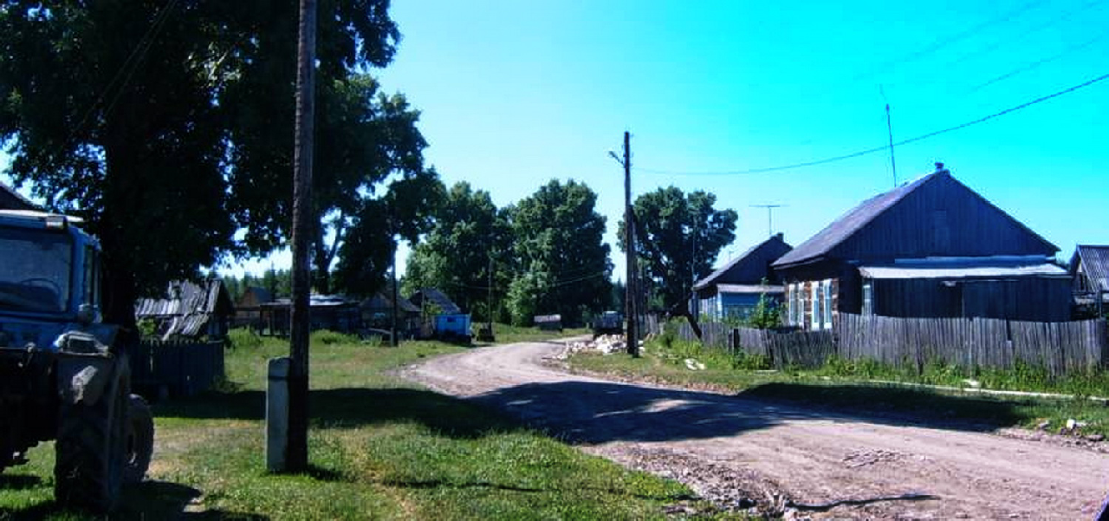
Но не так уж всё безоблачно и весело у нас было. Конечно, мы должны были учиться, интернат был выходом для родите- лей. Мы были под присмотром, спали на чистых постелях, нас кормили, хоть не очень сытно и не очень вкусно. Частым гос- тем на наших столах была пшённая каша, наверное, я потому её до сих пор люблю. Праздничной едой была круглая картош- ка по субботам. Полдника у нас не было, но как-то мы доби- лись, чтоб нам часа в четыре давали чай и хлеб. Эта картина у меня перед глазами: подбегает Вова Дьяков к раздаче, бе- рёт хлеб, откусывает и запивает чаем, а чай несладкий, не пре- дусматривался сахар. Он ставит стакан и уходит. Так полдники и закончились, никто не
стал пить несладкий чай.
Брали и ели хлеб.
Наши условия прожи- вания могли быть и получ- ше. В интернате было столько девочек, девушек, мальчиков с заболевани- ем и никакого помещения для личной гигиены. Умы- вались и мылись под ле- дяной водой из колодца, не было возможности по- догревать. На больных не
обращали внимания. Помню, как я, пятиклассница, заболела (потом оказалось, что была скарлатина и ещё что-то), лежала неделю с температурой, в школу не ходила. Заглянет воспита- тель, спросит: "болеешь?" и уйдёт. Так и лежала, потом сама кое-как дошла до амбулатории, там сразу в стационар, и уж оттуда маме сообщили, а я еле выжила. Родителям мы почему-то не жаловались. Так было, что слово взрослого - закон. И хоть многие вспоминают только хорошее об интерна- те, своим детям, я уверена, такой жизни не пожелали бы. Свои воспоминания я дала почитать подруге. Она, домашняя девочка, не представляла, что так можно было жить.
Такие вот университеты мне пришлось пройти. Как-то я подсчитала и вышло, что из семнадцати лет дома с родителя- ми я прожила всего тринадцать, а остальное время жила, так сказать, "в людях".
Шесть лет в интернате и потом четыре года в общежитии института, конечно же, повлияли на моё становление. Нас при- учили к самообслуживанию, аккуратности, воспитывался кол- лективизм, взаимовыручка, трудолюбие. Мы учились преодо- левать трудности, терпеть неудобства, и много чего положи- тельного было в нашей жизни. Я - "общественный" человек, долго не могу обходиться без людей, хотя и очень люблю пол-
ное одиночество, видимо, по этой же причине. Могу найти общий язык практи- чески с любым челове- ком. Я стала педагогом, более сорока лет прора- ботала с детьми.
Хорошего всегда боль- ше, чем плохого. Потому мы помним своих одно- классников, друзей и под- руг детства, своё интерна- товское братство, и всегда рады встрече.

Наши жизни идут параллельно, Всех судьба по земле разбросала, Беды, радости - все отдельно, Друг о друге мы знаем мало.

Лишь на фото живём по соседству: И тихони тут, и проказники.
Дорогие мои друзья детства, Дорогие мои одноклассники.
ÄÐÓÇÜßÌ ÄÅÒÑÒÂÀ

Забываем при встрече, кому сколько лет, Друг для друга мы девочки, мальчики.
Нестареющие друзья детства, Молодые мои одноклассники.

Детство, юность, увы, кончается, От судьбы никуда не деться.
И уходят от нас одноклассники, Покидают нас друзья детства.

Память, как киноплёнку, открутишь назад, И уже не уснуть до рассвета:
Выпускной, беззаботные лица ребят, Цвет черёмухи, тёплое лето.

Только память да старенький школьный альбом Нашей юности соучастники,
Навсегда мои друзья детства, Навсегда мои одноклассники!
Н.Г. НЕЛЮБИНА

ËÓÊÎÂ ÄÅÍÜ

По сообщениям исследователей, этот народный праздник имеет свои корни в дохристианскую эпоху. Уже в языческие времена, славяне активно выращивали лук и ценили его пита- тельные и лечебные свойства. В это время появились такие древние русские поговорки:
Лук - лекарь от семи недуг.
Съедение лука - избавление от страданий. Лук и баня - всем управляют.
Лук и чеснок - братья по природе.
Лук - добро и в боях, и в повседневной жизни. Голь голью, а луковка в щи.
В древности считалось, что лук придаёт человеку храбрость и энергию, поэтому военизированное питание всегда содер- жало этот овощ. Наши предки верили, что острый запах лука обладает защитными свойствами от злых духов. Чтобы изба- вить свой дом от болезней, связки лука аккуратно повязывали на стены.
Когда христианство стало популярным на Руси, старинные верования и обряды объединились с традиционными празд- никами, посвящёнными основателям православной веры.
Один из этих святых был Лука Глубокореченский. Этот игу- мен жил в древней Каппадокии и с 975 года возглавлял мона-
стырь Глубокие реки. Лука с боль- шим усердием проповедовал уче- ние Спасителя и скончался в возра- сте 93 лет в своей обители, став при- знанным святым Церковью.
Другой почита- емый святой - апо- стол Лука - был од-
ним из 70 учеников Христа, путешествовал вместе со святым Павлом и написал одно из четырёх Евангелий. После мучени- ческой смерти апостола Павла Лука покинул Рим и отправил- ся в странствие по Африке. В Фивах он завершил земной путь в возрасте 85 лет.
У каждого верующего живёт память о двух святых, которые поминаются три раза в году во всех православных храмах. Эти особые дни называются Луковыми днями.
Информация взята из открытых источников

ÏÎÇÄÐÀÂËßÅÌ!
ÏÐÎÙÅ ÏÐÎÑÒÎÃÎ È ÂÊÓÑÍÎ

ËÓÊ ÇÀÏÅ×ÅÍÍÛÉ
Â ÄÓÕÎÂÊÅ Ñ ÑÛÐÎÌ

Караваеву Нину Ивановну, Росева Евгения Филипповича
С 70-летним юбилеем поздравляем! Желаем бодрости, энергии, позитивных эмоций, отличного настроения и всех благ! Пускай всегда в доме царит счастье, любовь, доброта и благополучие!
Городской совет ветеранов
Подготовить ингре- диенты. Духовку вклю- чить в режиме гриля или разогреть в обыч- ном режиме до 260С.
Лук очистить и наре- зать толстыми кольца- ми, шириной примерно 5-7 мм.
Сыр нарезать лом-
тиками произвольной формы, которые по размеру должны соответствовать луко- вым кольцам.
Противень застелить бумагой для вы- печки. Выложить лук, посыпать его солью
и перцем. Сверху при- сыпать сухими пряны- ми травами.
Сбрызнуть маслом. Выложить сверху кусочки сыра. Отпра- вить в духовку и печь около 8 минут. За это время лук должен раз- мягчиться и утратить
остроту, но сохранить легкую хрустящесть, а сыр - расплавиться и зазолотиться.
Подавать закуску из лука горячей.
Информация взята из открытых источников

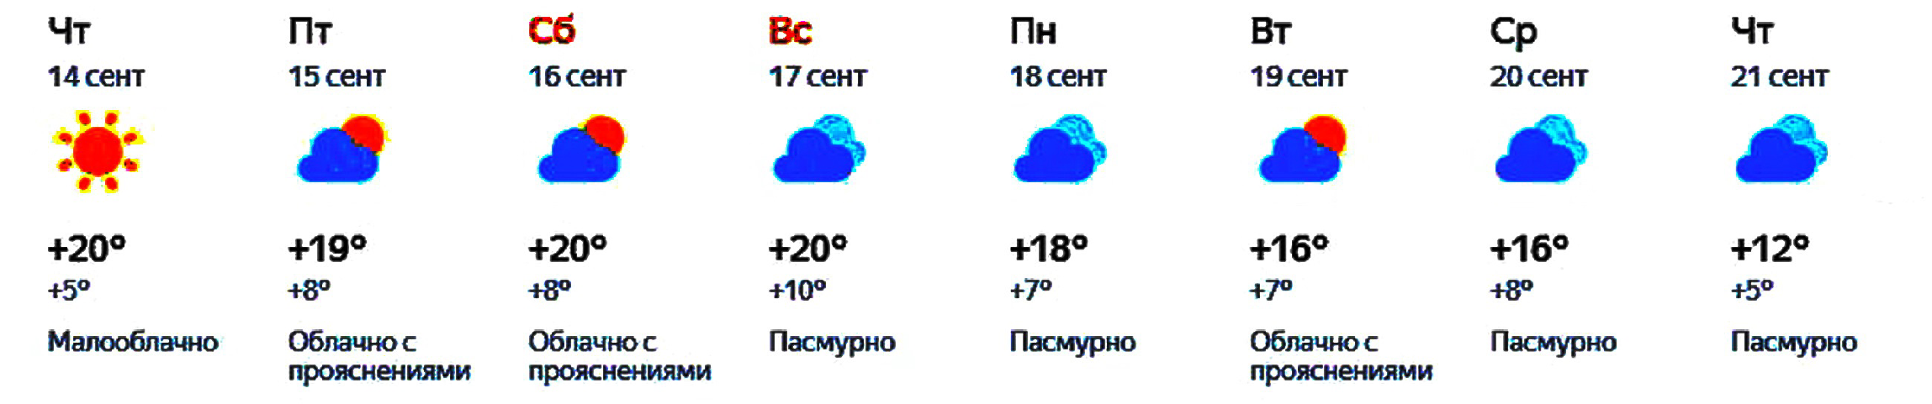
НАШ АДРЕС:
636615, г. Кедровый, 1 мкр-н., д.61 (школа). Тел. (8-38250) 35-115
E-mail: vkedr@tomsk.gov.ru
Выходит еженедельно по четвергам. Цена свободная.
Тираж 200 экз.
Учредитель газеты Муниципальное образование
«Город Кедровый»
Компьютерная верстка: Корницел Е.А. От й.
печатано на ризографе RISO, г. Кедровы
Ответственный за выпуск ШАП
ОВАЛОВА Е.П.
Подписано в печать 13.09.2023
За достоверность информации ответственность несут авторы публикаций, за рекламу и объявления - рекламодатели
ÏÐÎÃÍÎÇ ÏÎÃÎÄÛ

